**浅谈语文教学中的几种板书设计**

王靖钧（天水市秦安县郭嘉学区，甘肃，741600）

关键词：语文教学；板书；设计

板书是课堂教学的重要组成部分，是一种直观的教学方法。板书设计对于

提高教学质量有重大作用。好的板书不仅能集中学生注意力帮助学生加强记忆，

而且提高学生逻辑能力和概括能力。语文教学对于板书设计要求较高，作用也

很突出。通过板书可以达到事半功倍的效果。板书设计方法灵活多样，下面我

举例谈谈我在语文板书设计上的一些方法与感悟。

（1） 词语式设计

词语式板书主要是抓住课文中的叙述顺序，突出课文重点词语来理清文章思路，表达文章中心思想。



潮来前：风平浪静 人山人海（望—等—盼）

顺序：远近



观潮 潮来时 声音：闷雷滚动——越来越大——山崩地裂 天下奇观

形状：一条白线——白色城墙——白色战马

潮来后：漫天卷地 风号浪吼 恢复平静

以《观潮》一文为例。本篇板书我们可以按照作者的思路，将文中作者

的思路线、重点词语线，按照观察的顺序，设计成上面词语式的板书，从而辅

助了教法的实施。 通过板书我们可以直观地感受钱塘江大潮潮来前、潮来时、

潮退后的景象，大潮的奇特、雄伟、壮观会带给学生深深的震动，同时培养了

学生热爱祖国大好山河的情感。

（2） 标题式设计

这种形式主要是抓住课文的几件事或者几个空间来突出中心思想或理清结构。把人物发生的事总结出来形成板书。



完璧归赵（1-10） 智

将相和 渑池相会（11-15） 勇

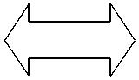

|  |  |  |  |  |
| --- | --- | --- | --- | --- |
| 负荆请罪（16-18） | 让 | **和** | 知错能改 |  |
|  |  |  |  |
|  | 蔺相如 |  | 廉颇 |  |

例如，《将相和》一课讲的是廉颇和蔺相如的故事。全文按事情发展顺序

分为三个小故事“完璧归赵”、“渑池之会”、和“负荆请罪”，这三个故事

各有中心又密切联系，合起来构成了一个完整的故事。表现了蔺相如机智勇敢、

不畏强暴的斗争精神，以国家利益为重顾大局、识大体的政治远见，以及廉颇

知错能改的精神。

1. 递进式和阶梯式

递进式板书根据课文内容中递进关系而设计的。这钟板书虽然简单可是意义深刻，耐人寻味。

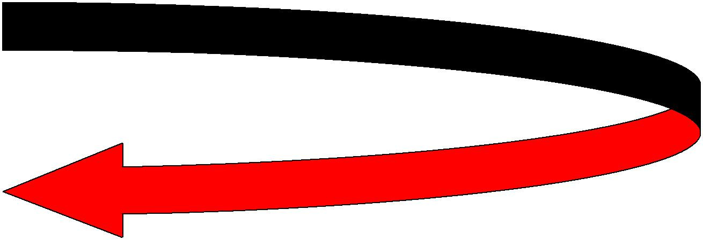

**贪———贪———贪———贪———贪** （一无所得）

渔夫与金鱼的故事

俄罗斯作家普希金《渔夫与金鱼的故事》这篇文章的板书设计只用了五个“贪”字和一个成语（一无所得），把主人公贪得无厌形象表现了淋淋尽致，同时告诉大家人心不足蛇吞象的道理。

而阶梯式和递进式有些相似，一般用线条形象直观地表示故事发展情节的层次。一般故事类的课文多用阶梯式。根据故事发生、发展、高潮、结局把板书设计出来。

|  |  |  |  |  |  |  |  |  |  |
| --- | --- | --- | --- | --- | --- | --- | --- | --- | --- |
|  |  |  |  |  |  |  | 高潮 |  |  |
|  |  | |  |  |  |  |  |  |  |
| 跳 |  | |  |  |  | 发展 | 孩子遇险 5-7 | 结局 |  |
| 水 |  | |  |  |  |  |  |  |  |
|  | | 发生 | | | 孩子逗猴子 3-4 | 叫看呆笑 | 孩子得救 8-9 |  |
|  |  |  |  |
|  |  | 起因 | 猴子都孩子 2 | | |  |  |  |  |
|  |  | 人逗猴子 1 |  |  |  |  |  |  |  |



例如《跳水》一课，通过上面这个板书不仅能够了解文章梗概内容，还有利于表现出跌宕起伏故事情节。

(4)图表式

表格式根据课文的不同内容和要求，制作一个表格。在文章讲解完成后把主要内容填入表格。以文章《口技》为例。下面表格地填写让学生通过正面和侧面两方面加深了学生对于文章的理解，也更加惊叹表演者高超的口技表演技艺。

|  |  |  |  |  |  |
| --- | --- | --- | --- | --- | --- |
| 场面 | 声音种类 | 声音特点 | 作者评论 | 听众反应 |  |
|  |  |  |  |  |  |
| 梦中惊醒 | 犬吠、欠伸、呓语、犬 | 由远及近 | 众妙毕备 | 伸颈，侧 |  |
|  | 啼、妇呜、絮絮、大叱 | 由外到内 |  | 目，微笑，默 |  |
|  | （一时齐发） |  | 叹，以为妙绝。 |  |
|  |  |  |  |
|  |  | 有小到大 |  |  |  |
|  |  |  |  |  |  |
| 渐入梦乡 | 鼾声、妇拍儿渐止、鼠作 | 逐步变小 |  | 意少舒，稍稍正 |  |
|  | 作索索、倾盆器（声）咳 |  |  | 坐。 |  |
|  | 嗽 |  |  |  |  |
|  |  |  |  |  |  |
| 火起大乱 | 大呼、齐哭、百千大哭、 | 突然变大 | 虽人有百手，手 | 变色离席， |  |
|  | 齐呼、犬吠、力拉崩倒、 | 由少而多 | 有白指，不能指 | 奋袖出臂， |  |
|  | 火爆声、风声、求教声、 | 其一端；人有百 |  |
|  |  |  |  |
|  | 抢夺声、泼水声（无所不 | 由少而杂 | 口，口有百舌， | 两股战战， |  |
|  | 有） | 不能名其一处 |  |
|  |  |  |  |
|  |  |  | 也。 | 几欲先走。 |  |
|  |  |  |  |  |  |

图示法也是常用的板书设计方法，可以形象直观地表示课文内容，加深学生对文章理解。以王安石《泊船瓜洲》为例，学生不清楚钟山京口、瓜州的位置，通过这个板书学生很好的了解了三者的位置，更加明白了作者的思乡之苦。

泊船瓜洲



绿 景



钟山 瓜州

**长** **江**



京口

月 何时  还 情

又比如《詹天佑》中，学生不明白两头向中间推进和中部凿井法，我们可以通过草图解释。

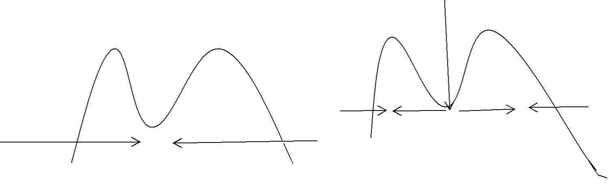

（两头向中间推进） （中部凿井法）

(5)对比式

根据课文特点进行对比设计。这样可以凸显人物性格和人物形象。我们以《草船借箭》为例。通过这个板书设计可以理解课文内容，并分析出三人的性格特点。

|  |  |  |  |
| --- | --- | --- | --- |
|  |  | 草船借箭 |  |
| 周瑜 | 诸葛亮 | 鲁肃 |
| 起因 | 接受任务：十天一万支 | 三天立军令状 | 怀疑 |
| 发展 | 前期准备： 料不全、拖延 | 不要料 | 借船莫名奇妙 |
| 高潮 | 草船借箭： | 知人、知天、知地 | 目睹其事，极称诸葛亮为"神人 |
| 结果 | 按时交箭：自叹不如 | 如期如量交箭 | 告诉借箭过程 |
|  | 性格特点： 嫉贤妒能、心胸狭窄 | 神机妙算、足智多谋 | 忠厚善良 |

(6)因果式

根据文章表现的因果关系设计。以胡勘平的《狼和鹿的故事为例》，通过板书我学生知道了生物链与生态平衡，也明白了人类与自然的关系从而得到应该尊重自然规律，不尊重规律必然受到自然地惩罚的道理。

|  |  |  |  |  |  |  |  |  |
| --- | --- | --- | --- | --- | --- | --- | --- | --- |
| 狼 | 狼数量减少 | |  | 鹿 | | |  | |
|  | 不能吃鹿 | |  |  |  |  | |  | |
| 大 | 鹿 |  |  | 大 | |  | |
|  |  |  |  |  | |
| 量 |  |  | 大 |  |  | 量 | |  | |
| 捕 |  |  | 量 |  |  | 吃 | |  | |
| 杀 |  |  | 繁 |  |  | 植 | |  | |
| 狼 | 尊重自然规律 |  | 殖 |  |  | 被 | |  | |
|  |  |  |  |  |  |  | |  | |
|  |  |  |  |  |  |  | |  | |

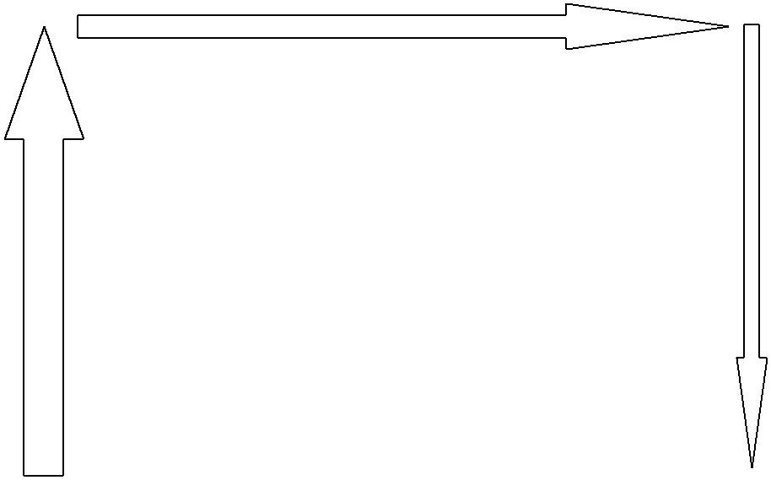

猎人 生态环境

(7)结构式

结构式是一种常见的板书形式，通过把握课文结构来设计板书。下面以《富饶的西沙群岛》为例，这样的板书方式简单清晰、一目了然。



总述：风景优美、物产丰富



富饶的西沙群岛 海水：五光十色 瑰丽无比 更加美丽

海底：珊瑚 海参 大龙虾 鱼

海滩：贝壳 海龟

以上是我对语文板书设计的一些认识。总之，随着互联网技术的发展，课件在教育教学中的运用更加广泛。这就要求板书更加简明扼要，要更大程度上表现出文章内容、阐明教学目标。在语文板书设计中我们要开拓创新，让板书更好的发挥在课堂教学中的作用。